阳光公司网站建设规划书

1市场分析
分析市场首先得从消费者行为分析开始，消费者行为研究是指研究个人、集团和组织究竟怎样选择、购买、使用和处置商品、服务、创意或经验，以满足他们的需要和愿望。
但是，“认识顾客”决不是一件轻而易举的事情。顾客往往对他们的需要和欲望言行不一致，他们不会暴露他们的内心世界，他们对环境的反应在最后一刻会发生变化。不管怎样，营销者必须研究他们的目标顾客的欲望、知觉、偏好以及购买行为。
手机市场成功的关键因素之一是迅速、细致地了解消费者的需求。面对市场激烈的竞争，手机生产商必须了解消费者的特征，对消费者的购买行为进行分析。

2目的及功能定位

2.1建立网站的目的
网页的内容主要是针对人们对手机需求量的不断扩大以及网上支付系统一带来的便利。建设一个手机销售网站，让更多的人们可以在网上购到自己喜欢的手机。

2.2网站主要类型
销售手机公司网站属于销售型网站。

2.3网站具备的功能
手机销售网站在于推销各种产品，所以首页应尽可能的显示不同类型的手机品牌图片及 相关介绍，并且每个产品都有链接到其他相关信息的文字或按钮，其自身的一级链菜单也应更多介绍产品的功能、型号、价格以及网友评价等内容，各个链接负面的主色调应与首页保持一致，整体设计干净、利落，无重复、累赘铁页面或文字，无乱码或空链接。

2.4网站实现的效果
（1）为公司树立良好的形象
（2）为公司创造一个可以全面详细地介绍公司以及公司产品的平台
（3）减少企业的营销成本，节省更多的时间与人力资源
（4）为顾客提供一个与公司交流的平台，更快更好地了解到顾客的需求

3技术解决方案
根据网站的功能确定网站技术解决方案。

3.1网站服务器选择
本网站属于承载大量图片、媒体信息的企业门户型网站，综合考虑了性能与价格的差异，因此在选择服务器时考虑性能优异，性价位较高的G1型虚拟主机作为网站服务器。

3.2服务器操作系统
Windows Server 2008操作系统。

3.3开发方式
（1）主站采用商业授权版本的ShopEX 4.6.8制作；
（2）使用Dreamweaver对Shopex整站模板进行二次开发。

3.4安全防护
使用千兆级硬件防火墙、防DDOS攻击体系，有效防止攻击，利用多线机房，在某条线路出现故障时，能够保证网站的正常访问。

3.5开发语言与数据库
网站开发语言有PHP
网站数据库有MYSQL。

4内容及实现

4.1结构导航描述
本公司网站包括：公司简介、企业动态、产品介绍、客户服务、联系方式、在线留言等基本内容。更多内容如：常见问题、营销网络、招贤纳士、在线论坛、英文版等等。

4.2网站功能描述
如FLASH引导页(也称FLASH片头)、会员系统、网上购物系统、在线支付、问卷调查系统、在线支付、信息搜索查询系统、流量统计系统等。

4.3频道的子栏目列表
总裁致词、发展历程、企业文化、核心优势、生产基地、科技研发、合作伙伴、主要客户、客户评价等；客户服务可以包括：服务热线、服务宗旨、服务项目等。

4.4内容实现方式
公司简介、企业动态、产品介绍、客户服务、联系方式、在线留言等基本内容。根据网站的目的及内容确定网站整合功能。 如FLASH引导页、会员系统、网上购物系统、在线支付、问卷调查系统、信息搜索查询系统、流量统计系统等。

5网页设计

5.1页面首页
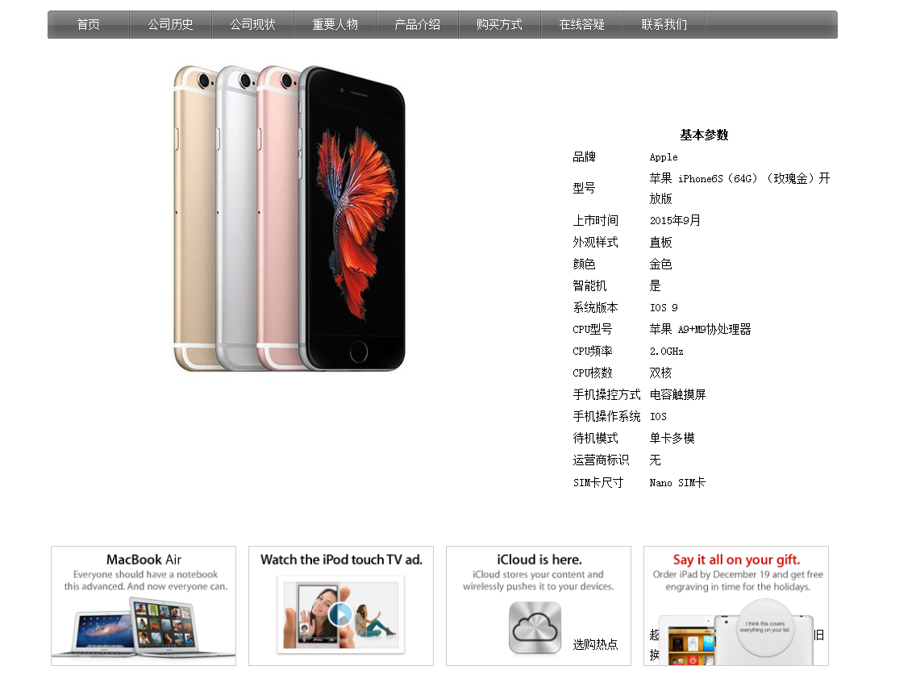
首页通过使用导航、FLASH展示为用户创造简洁明了却又不失重点的风格，导航的作用为清晰地表现出网站的大致内容，FLASH滚动界面的图片使用明亮鲜艳的色彩设计，吸引用户注意，促使其点击进行浏览。图片与文字结合，简单表明产品大类，并设置有公司新闻版面，方便用户了解公司信息。

5.2页面公司历史
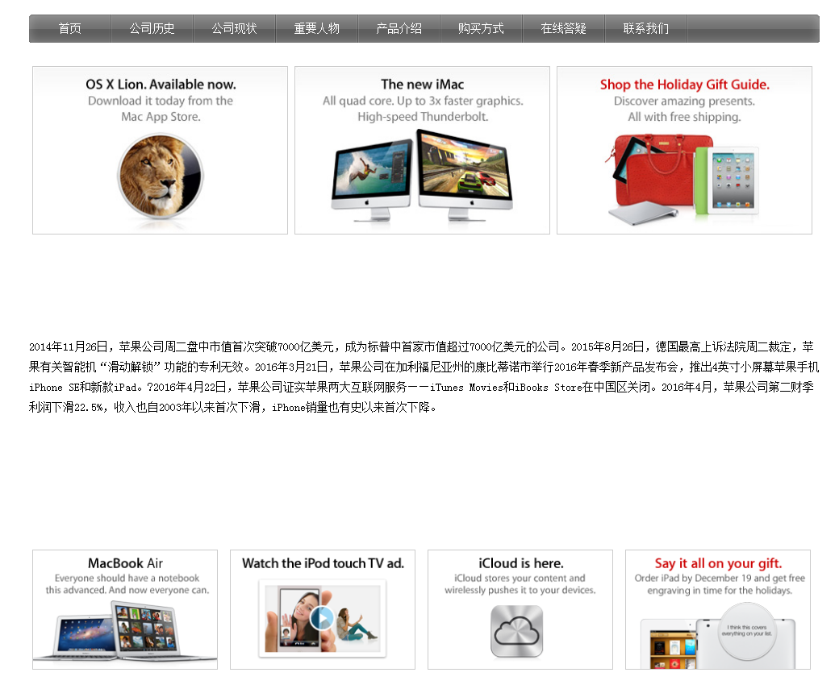
本页以文字为主，主旨在于介绍公司的创建与成就，以及公司主打业务的介绍，配以简单的图片，缓解用户对文字的视觉疲劳。

5.3页面重要人物
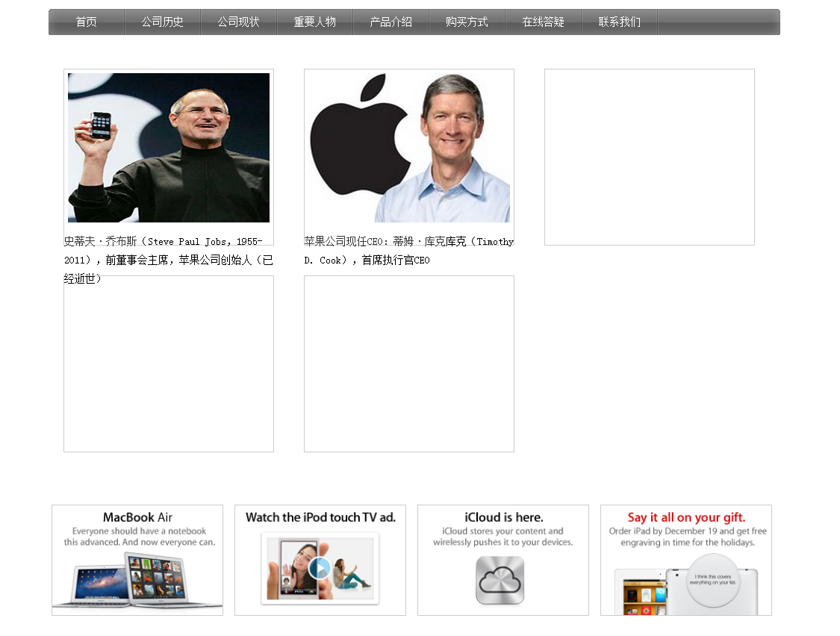此页面简单的介绍了公司创始以来的重要型人物。

5.4页面在线咨询
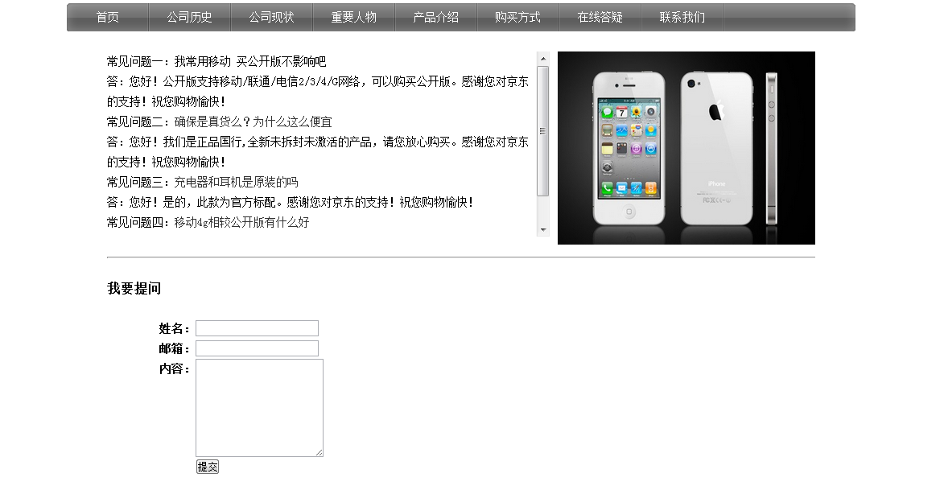
此页面为了更好的促进我们与客户之间的交流，在线回答客户遇到的各种问题，并及时解决问题。

5.5页面联系我们
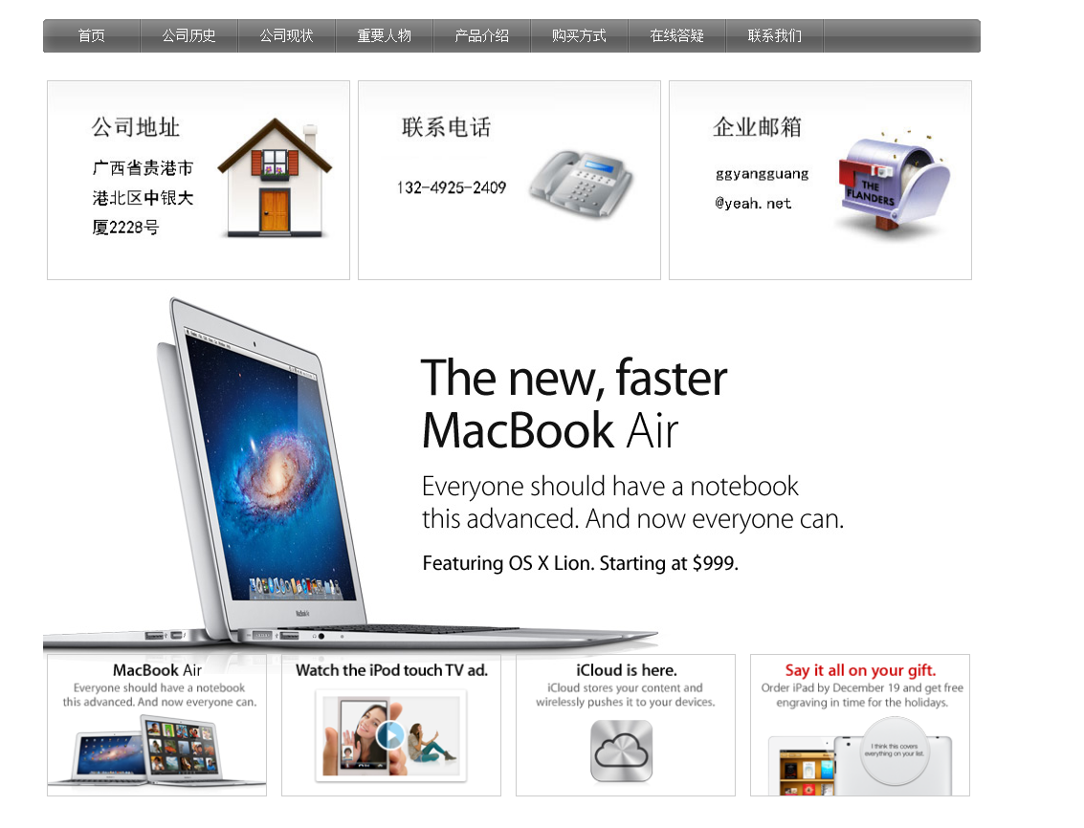
将不同的联系方式做成小图标，为该界面增添一丝趣味。描述详细地址时配上详细的地图标示，并对注意事项进行标注，为客户前来公司洽谈提供便利。

6费用预算
包括硬件费用、软件费用、购买空间费用、购买域名费用、外包费用等，根据实际情况列表说明。

6.1硬件费用
加入内容

6.2软件费用
加入内容

6.3网站费用
购买空间费用、购买域名费用、外包费用

7网站维护

7.1硬件维护
服务器及相关软硬件的维护，对可能出现的问题进行评估，制定响应时间。响应时间如下：
（1）一级故障，2小时响应，24小时内解决；
二级故障，2小时响应，48小时内解决；
三级故障，2小时响应，一周内解决；
（2）故障等级分类如下：
一级，因故障造成的整个网站瘫痪；
二级，因故障严重影响页面浏览；
三级，因故障影响系统的效率，但系统仍然可以运行；

7.2数据库维护
由于企业的情况在不断地变化，网站的内容也需要随之调整，给人常新的感觉，网站才会更加吸引用户，而且给用户很好的印象。对站点进行长期的不间断的维护和更新是必须的。特别是在企业推出了新产品，有新的公司信息，就该把企业的现有状况及时地在公司的网站上反映出来，以便让客户和合作伙伴及时的了解公司的详细状况，企业也可以及时得到相应的反馈信息，以便做出合理的处理结果。

7.3内容的更新与调整
网站的信息内容应该适时地更新，在网站栏目设置上，将一些定期更新的栏目放在首页，
提高首页的更新频率。

7.4维护制度
制定相关网站维护的规定，将网站维护制度化、规范化。参考2005年中华人民共和国公安部第82号令发布，2006年3月1日施行的《互联网安全保护技术措施规定》，具体分为：
第七条 互联网服务提供者和联网使用单位应当落实以下互联网安全保护技术措施：
（一）防范计算机病毒、网络入侵和攻击破坏等危害网络安全事项或者行为的技术措施；
（二）重要数据库和系统主要设备的冗灾备份措施；
（三）记录并留存用户登录和退出时间、主叫号码、账号、互联网地址或域名、系统维护日志的技术措施；
（四）法律、法规和规章规定应当落实的其他安全保护技术措施。

7.5维护员职责
（1）服务器及相关软硬件的维护，对可能出现的问题进行评估，制定响应时间；
（2）数据库维护，有效地利用数据是网站维护的重要内容，因此数据库的维护要受到重视；
（3）内容的更新、调整等；
（4）制定相关网站维护的规定，将网站维护制度化、规范化；
（5）做好网站安全管理，防范黑客入侵网站，检查网站各个功能，链接是否有错。

8网站测试
网站发布前要进行细致周密的测试，以保证正常浏览和使用。主要测试内容：
（1）文字、图片是否有错误。
（2）程序及数据库测试。
（3）链接是否有错误。
（4）服务器稳定性、安全性。
（5）网页兼容性测试，如浏览器、显示器。

9网站发布与推广
（1）网站测试后进行发布的公关，广告活动。
（2）搜索引擎登记等。

10附录
10.1网站设计者
网站设计者:李永杰

10.2网站访问地址
自建服务器，本地测试， http://10.0.0.1

